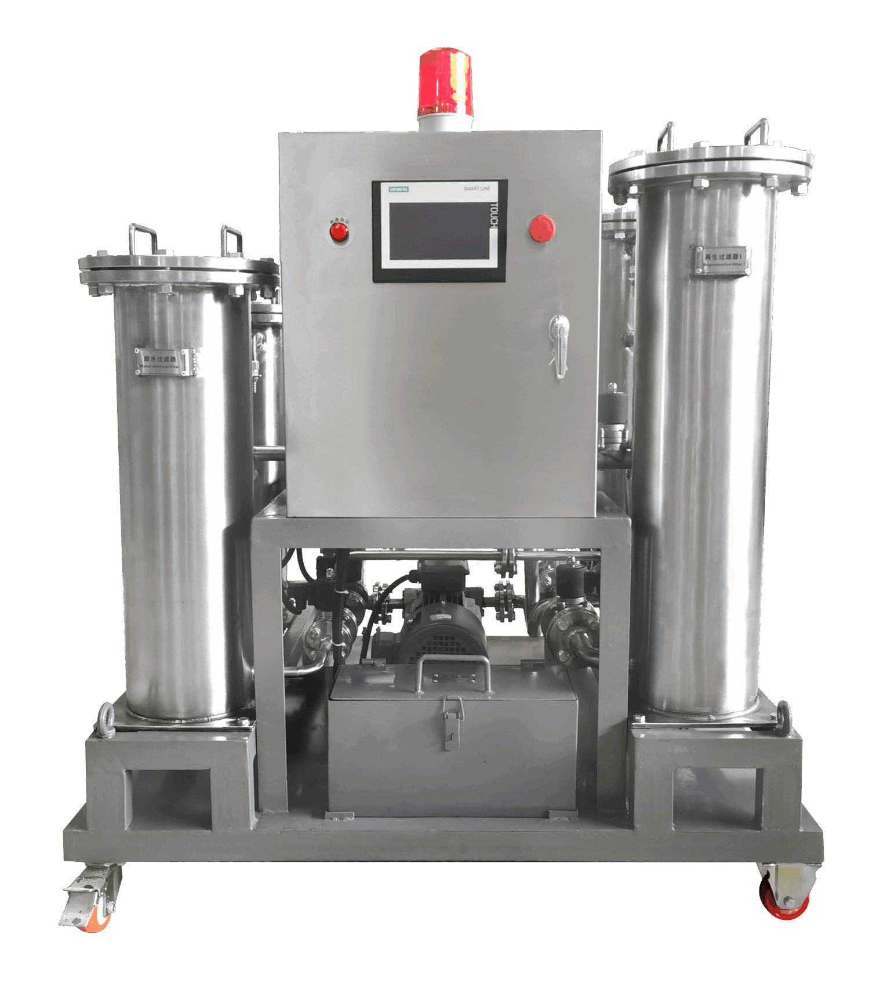
智能油品净化装置

研制背景
广泛吸收、总结当前市场上抗燃油处理技术经验和不足，我公司研发团队开发出了新一代系列吸附剂：改性全硅分子筛基质吸附剂。该吸附剂可针对不同油质问题附载不同官能团，具有P-C（极性-螯合）双重选择性吸附效果，能便捷、高效、彻底除去调速系统抗燃油的酸性、极性、表面活性物质等劣化产物，尤其针对其他产品无法解决的超高酸值、颜色黑、多油泥（漆膜、胶质物）、泡沫等问题效果突出。以该系列吸附剂为基础，我公司开发了针对不同油质问题的多种功能滤芯。并为方便客户使用开发了新型抗燃油处理设备：抗燃油智能变频滤油机。该装置可依客户油质问题选择使用不同功能滤芯，实现抗燃油在线再生、脱水、除杂全面恢复油质，或具有针对性的解决某一油质难题。使抗燃油处理维护更方便、更快速、更安全、更有效、更经济。
我公司油处理技术设备与市场同类产品对比
市场同类产品 | 我公司产品
见效慢  缺乏核心技术，动辄以周为单位 | 见效快  核心技术，当天见效
效果差  缺乏核心技术，仅能处理至不超标，很快再次超标 | 效果显著  核心技术，明显优于新油指标
指标针对性弱  超高酸值、油泥（胶质物）、颜色难处理，滤芯消耗量大，成本高 | 针对性强  一油一方案，一油一配方
功能不全面  一个抗燃油站要配多种滤油机进行维护 | 全功能  降酸、提高电阻率、除油泥、除胶、脱水、除杂、消泡、延寿8种功能一机完成
过滤器气阻现象  油中气体在过滤器内逸出后聚集，降低滤芯使用效率 | 无气阻现象  采用核心技术，避免了气体逸散聚集
操作繁琐  易发生误操作，影响使用效果 | 一键智能操作  一键控制，不了解流程仍可使用，消除人为因素
油排不净  更换滤芯时残油多，污染、浪费多 | 零残油排油设计  一键排油，完全排空无残油
安全系统单一  仅使用压力、压差开关 | 全方位安保系统  超压报警+压差报警+漏油报警+滤芯更换提示
远程监控功能薄弱  无远程监控或仅能远传启、停信号 | 全面远传运行状态  实时流量、压力、压差、报警信息
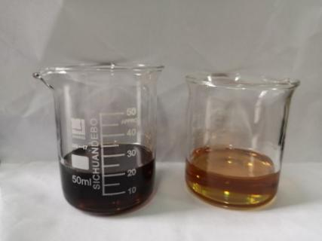
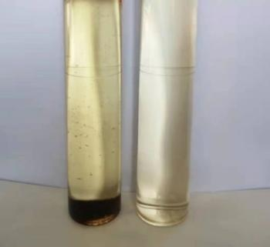

劣化严重的抗燃油处理前后颜色、油泥析出试验对比
产品优势
- 吸附剂比表面积达700m²/g以上，吸附容量大
- 活性吸附基团含量高，见效快
- 针对其他技术解决不了的超高酸值问题，有专门吸附剂配方，可快速降至≤0.03mgKOH/g选择性吸附油中极性劣化产物，大幅提高体积电阻率至≥2.0×10¹⁰Ω·cm
- 采用强效脱水吸附剂，可快速、大幅降低水分至≤300mg/L
- 采用国际公认二级精密过滤技术，配合1μm进口纤维滤材，快速除杂至≤SAE AS4059F-4级
- 一台设备全面解决酸值、体积电阻率、油泥（胶质物）、颜色、水分、颗粒度、泡沫特性7项指标
- 可大幅提高抗燃油使用寿命，实现对整个油系统清洗，达到永不换油的目的
技术优势
- 一键智能控制，同时处理调速系统抗燃油7项重要指标，可在不影响机组运行情况下在线、快速地解决油质超标问题。
- 结合多种功能滤芯，使用一台设备全面解决酸值、体积电阻率、油泥（漆膜、胶质物）、颜色、水分、颗粒度、泡沫特性7项指标。
- 可大幅提高抗燃油使用寿命，实现对整个油系统清洗，达到永不换油的目的。
- 采用防气阻核心技术，避免过滤器发生气阻现象，提高滤芯使用效率。
- 采用零残油排油设计，自动排油可全部排空，换滤芯无残油、不滴油、不浪费。
- 一键智能控制，操作人员无需了解设备流程即可实现设备3个流程分别使用。
- 设置滤芯更换提醒功能，人性化提示使用者及时更换滤芯。
- 采用压力压差实时监控、压力报警器、超压溢流、漏油报警器等多重安全保护设置，杜绝跑冒滴漏，实现无人看守运行。
- 留有远传接口，可远传各过滤器压力、压差、过滤流速、报警信息提示、更换滤芯提示等运行状态信息。
技术指标
名称 | 核心部件组成 | 功能特点
抗燃油智能变频滤油机 | 供油系统  再生过滤器（2个并联）  强效脱水过滤器（1个）  一级精滤过滤器（3μm）  二级精滤过滤器（1μm）  控制系统  安全保护系统 | - 一机完成降酸值、提高电阻率、脱色、除油泥（漆膜、胶质物）、脱水、除杂、消泡、延寿  - 一键智能控制，“再生脱水除杂”、“强效脱水除杂”、“快速除杂”3流程任意切换  - 超压溢流+压力传感器+压力报警+漏油报警多重安全保护系统  - 压力、压差、流速、报警、提示等运行参数远传  - 一键无残油自动排油

设备参数
再生流量 | 1～10L/min可调（初设5L/min）
快速除杂流量 | 10～15L/min可调（初设15L/min）
电源 | 380V，50Hz
总功率 | 1500W
进出口管径 | DN25
设备重量 | 300kg
设备尺寸（长×宽×高） | 1200mm×900mm×1300mm

处理后油质水平：恢复抗燃油酸值、体积电阻率、水分、颗粒度、颜色、油泥、泡沫特性7项指标，并恢复抗燃油的抗氧化性能，明显提高使用寿命
项目 |  | 处理后油质 | 极致效果 | 运行油标准  DL/T 571 | 新油标准  DL/T 571
酸值，mgKOH/g |  | ≤0.1 | ≤0.05 | ≤0.15 | ≤0.05
电阻率（20℃），Ω·cm |  | ≥1.0×10¹⁰ | ≥2.0×10¹⁰ | ≥6.0×10⁹ | ≥1.0×10¹⁰
颗粒度，SAE AS4059F |  | ≤6级 | ≤4级 | ≤6级 | ≤6级
水分，mg/L |  | ≤500 | ≤200 | ≤1000 | ≤600
油泥 |  | 无 | 无 | —— | ——
颜色 |  | 优于桔红 | 淡黄 | 桔红 | 无色或淡黄
泡沫特性，mL/mL | 24℃ | ≤200 | ≤50 | ≤200 | ≤50
泡沫特性，mL/mL | 93.5℃ | ≤40 | ≤10 | ≤40 | ≤10
泡沫特性，mL/mL | 后24℃ | ≤200 | ≤50 | ≤200 | ≤50

